**ШИНЖЛЭХ УХААН ТЕХНОЛОГИЙН ИХ СУРГУУЛЬ**

**Мэдээлэл холбооны технологийн сургууль**



# **Програм хангамжийн чанарын баталгаа ба туршилт**

**Лабораторийн ажил 8- Unit Test**

*Лабораторийн багш:*А.Отгонбаяр/F.CS012/

*Гүйцэтгэсэн оюутан:*Б.Оргил /B222270025/

Улаанбаатар

2025 он

**Meeting Planner System - Тестийн тайлан**

**Тестийн товч**

Meeting Planner систем нь уулзалт төлөвлөх, өрөөний хүрэлцээг удирдах, ажилчдын хуанлийг хянах зориулалттай Java програм юм.

Нийт 5 тест классд 18 тестчилэл хийсэн.

Класс бүрт хийсэн тестийн тоо:

* CalendarTest.java: 6 тест
* MeetingTest.java: 3 тест
* PersonTest.java: 3 тест
* RoomTest.java: 3 тест
* OrganizationTest.java: 3 тест

**Хийгдсэн нийт тестчиллүүд**

**1. CalendarTest.java**

✅**testAddMeeting_validMeeting()**

- Хүчинтэй огноо, цаг, оролцогчид, өрөө болон тайлбар бүхий уулзалт үүсгэнэ.

- Уулзалтыг хуанлид зөв нэмсэн эсэхийг шалгана.

- Хуанли хурлын цагаар завгүй байгааг баталгаажуулна.

Хүлээгдэж буй үр дүн: алдаа гарахгүй

❌**testAddMeeting_timeConflict()**

- Эхний уулзалтыг өглөөний 9-11 цаг хүртэл товлоно.

- Хоёр дахь уулзалтыг тухайн өглөөний 10-12 цаг хүртэл товлох оролдлого хийнэ(давхцана)

- TimeConflictException-г зохих алдааны мэдээлэлтэй хамт илгээсэн эсэхийг шалгана.

Хүлээгдэж буй үр дүн: Систем нь одоо байгаа уулзалттай давхцаж байгаа тухай мессеж бүхий TimeConflictException-г илгээх ёстой.

❌**testAddMeeting_invalidDate_February30()**

- 2-р сарын 30-нд уулзалт товлох оролдлого үүсгэнэ.(байхгүй өдөр)

- Систем буруу огноог зөв алдааны мессежээр няцаасан эсэхийг шалгана.

Хүлээгдэж буй үр дүн: "Day does not exist" гэсэн мессежтэй TimeConflictException алдааг өгөх ёстой.

❌**testAddMeeting_invalidTime_boundaryConditions()**

- Сөрөг эхлэх цаг (-1 цаг)

- 23-аас дээш цаг (24 цаг)

- Дуусах хугацаанаас хойш эхлэх хугацаа (14:00 - 10:00) үүсгэх гэж оролдоно.

Хүлээгдэж буй үр дүн: Бүх тохиолдолд TimeConflictException нь "illegal hour" эсвэл "Meeting starts before it ends" гэсэн мессежийг харуулах ёстой.

✅**testAddMeeting_validBoundaryConditions()**

- Шөнө дундын уулзалт (0:00 - 1:00)

- Шөнө дундын уулзалт (22:00 - 23:00)

- 1-р сарын 1 болон 12-р сарын 31-ний хооронд уулзалтууд үүсгэх гэж оролдоно.

Хүлээгдэж буй үр дүн: Бүх зүйл зөв хугацааны уулзалтуудыг алдаагүй төлөвлөх ёстой.

**2. MeetingTest.java**

✅**testMeetingCreation_validParameters()**

- Сар, өдөр, эхлэх/дуусах цаг, оролцогчид, өрөө болон тайлбар бүхий уулзалт үүсгэнэ.

- Бүх параметрүүд зөв хадгалагдсан эсэхийг шалгана.

Хүлээгдэж буй үр дүн: Бүх уулзалтын аттрибутууд оролтын параметрүүдтэй тохирч байх ёстой.

✅**testMeetingToString()**

- Мэдэгдэж буй параметрүүд бүхий уулзалт үүсгэнэ.

- toString() функцийг дуудна.

- Гаралт нь холбогдох бүх уулзалтын мэдээллийг агуулсан эсэхийг шалгана.

Хүлээгдэж буй үр дүн: Тэмдэгт мөр нь огноо, цаг, өрөө, тайлбар болон оролцогчдын нэрийг оруулах ёстой.

✅**testAllDayMeeting()**

- Бүтэн өдрийн турш хийгдэх үйлдэлд зориулж констрактор ашиглан уулзалт үүсгэнэ.

- Эхлэх цаг 0, дуусах цаг 23 гэдгийг шалгана.

Хүлээгдэж буй үр дүн: Бүтэн өдрийн турш бүх уулзалтууд 00:00-23:00 цагийн хооронд үргэлжлэх ёстой.

**3. PersonTest.java**

✅**testPersonCreation()**

- Person объект үүсгэнэ.

- Нэр зөв хадгалагдсан, хуанли эхлүүлэгдсэн эсэхийг шалгана.

Хүлээгдэж буй үр дүн: Тухайн хүн зөв нэр, ажлын хуанлитай байх ёстой.

✅**testAddMeetingToPerson()**

- Хүн болон уулзалт үүсгэнэ.

- Тухайн хүний ​​хуанлид уулзалт нэмнэ.

- Уулзалтын үеэр хүн завгүй байгааг баталгаажуулна.

Хүлээгдэж буй үр дүн: Хүний ​​хуанли нь төлөвлөсөн уулзалтыг тусгасан байх ёстой.

❌**testAddMeetingConflict()**

- Нэг хүнд зориулсан эхний уулзалтыг товлоно.

- Хоёр дахь уулзалтыг давхцуулж товлох оролдлого хийнэ.

- Алдааны мессежээр хамаарлын зөрчилдөөн үүсч буй эсэхийг шалгана.

Хүлээгдэж буй үр дүн: "Conflict for attendee" гэсэн мессежтэй TimeConflictException алдаа гарах ёстой.

**4. RoomTest.java**

✅**testRoomCreation()**

- ID-тай Room объект үүсгэнэ.

- ID зөв хадгалагдсан, хуанли эхлүүлэгдсэн эсэхийг шалгана.

Хүлээгдэж буй үр дүн: Өрөө зөв ID болон үйл ажиллагааны хуанлитай байх ёстой.

✅**testAddMeetingToRoom()**

- Өрөө болон уулзалт үүсгэнэ.

- Өрөөнд уулзалт товлоно.

- Уулзалтын үеэр өрөө завгүй байгааг баталгаажуулна.

Хүлээгдэж буй үр дүн: Өрөөний хуанли нь хуваарьт уулзалтыг тусгасан байх ёстой.

❌**testAddMeetingConflict()**

- Өрөөнд эхний уулзалтыг товлоно.

- Нэг өрөөнд давхцаж буй хоёр дахь уулзалтыг товлох оролдлого хийнэ.

- Алдааны мессежээр зөрчлүүд хоорондоо хамаарах эсэхийг баталгаажуулна.

Хүлээгдэж буй үр дүн: "Conflict for room" гэсэн мессежтэй TimeConflictException алдаа гарах ёстой.

**5. OrganizationTest.java**

✅**testOrganizationInitialization()**

- Жишээ байгууллага үүсгэнэ.

- Байгууллагыг default ажилчид болон өрөөтэй эсэхийг шалгана.

Хүлээгдэж буй үр дүн: Байгууллага урьдчилан тодорхойлсон ажилчид болон өрөөнүүдтэй байх ёстой.

✅**testGetExistingRoom()**

- Байгууллагаас "2A01" өрөөг захиалсан хүсэлт явуулна.

- Зөв өрөөний объект буцаагдсан эсэхийг шалгана.

Хүлээгдэж буй үр дүн: "2A01" дугаартай Өрөөний объектыг буцаах ёстой.

❌**testGetNonExistingRoom()**

- Байхгүй өрөөг авах оролдлого хийнэ.

- Алдааны мессеж өгч буй эсэхийг баталгаажуулна

Хүлээгдэж буй үр дүн: "Requested room does not exist" гэсэн мессежийг харуулах ёстой.

✅**testGetExistingEmployee()**

- Байгууллагаас ажилтан "Greg gey" г авах хүсэлт гаргана.

- Зөв Person объект буцаагдсан эсэхийг баталгаажуулна.

Хүлээгдэж буй үр дүн: "Грег Гэй" нэртэй Person объектыг буцаах ёстой.

❌**testGetNonExistingEmployee()**

- Байхгүй ажилтныг авах оролдлого хийнэ.

- Алдааны мессеж өгч буй эсэхийг баталгаажуулна.

Хүлээгдэж буй үр дүн: "Requested employee does not exist" гэсэн мессеж бүхий exception-г харуулах ёстой.

**Тестийн ангиллууд**

* Амжилттай тест (11 тест - 61%)
* Амжилтгүй алдааны тест (7 tests - 39%)

**Build хийх коммандууд**

bash

ant clean

ant compile

ant test

ant javadoc

ant build

ant run

**Тестийн үр дүн:**

**CalendarTest.java тестийн үр дүн**

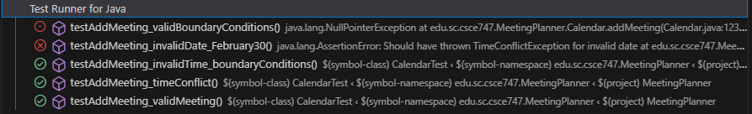

**MeetingTest.java тестийн үр дүн**

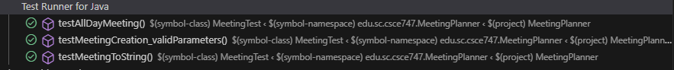

**OrganizationTest.java тестийн үр дүн**

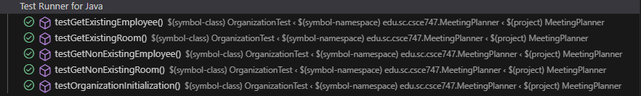

**PersonTest.java тестийн үр дүн**



**RoomTest.java тестийн үр дүн**

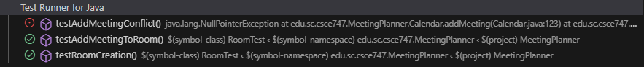

| Test Class | Test Function | Expected | | Actual | |
| --- | --- | --- | --- | --- | --- |
| CalendarTest | testAddMeeting_validMeeting | ✅ | | ✅ | |
| CalendarTest | testAddMeeting_timeConflict | ❌ | | ✅ | |
| CalendarTest | testAddMeeting_invalidDate_February30 | ❌ | | ❌ | |
| CalendarTest | testAddMeeting_invalidTime_boundaryConditions | ❌ | | ✅ | |
| CalendarTest | testAddMeeting_validBoundaryConditions | ✅ | | ❌ | |
| MeetingTest | testMeetingCreation_validParameters | ✅ | | ✅ | |
| MeetingTest | testMeetingToString | ✅ | | ✅ | |
| MeetingTest | testAllDayMeeting | ✅ | | ✅ | |
| PersonTest | testPersonCreation | ✅ | | ✅ | |
| PersonTest | testAddMeetingToPerson | ✅ | | ✅ | |
| PersonTest | testAddMeetingConflict | ❌ | | ❌ | |
| RoomTest | testRoomCreation | ✅ | | ✅ | |
| RoomTest | testAddMeetingToRoom | ✅ | | ✅ | |
| RoomTest | testAddMeetingConflict | ❌ | | ❌ | |
| OrganizationTest | testOrganizationInitialization | ✅ | | ✅ | |
| OrganizationTest | testGetExistingRoom | ✅ | | ✅ | |
| OrganizationTest | testGetNonExistingRoom | ❌ | | ✅ | |
| OrganizationTest | testGetExistingEmployee | ✅ | | ✅ | |
| OrganizationTest | testGetNonExistingEmployee | ❌ | | ✅ | |
| Total |  | 12✅ | 7❌ | 15✅ | 4❌ |

- **Нийт тестчилэл хийсэн тоо**: 19(100%)

- **Зөв үед зөв ажилласан тоо**: 11(58%)

- **Зөв үед буруу ажилласан тоо**: 1(5%)

- **Буруу үед зөв ажилласан тоо**: 4(21%)

- **Буруу үед буруу ажилласан тоо**: 3(16%)

**Анализийн дүгнэлт**

Энэхүү тестчиллийг хийснээр энэхүү систем нь дотроо олон алдааг өөртөө агуулсан алдаатай систем гэдгийг тодорхойлж болохоор байна.

**Дүгнэлт**

Уулзалт төлөвлөгч системийн үндсэн функцуудын ажиллагааг тестчилэх төлөвлөгөө гаргаж хийсэн. Тестүүд нь зөв хувилбарууд (амжилттай үйл ажиллагаа) болон сөрөг хувилбаруудыг (алдааны нөхцөл) хоёуланг нь баталгаажуулдаг бөгөөд системийн хувьсагчдын хил хязгаарын тохиолдлууд болон зөрчилтэй тохиолдлуудыг шалгах тестчиллийг хийдэг.